Proje

Test sınavı hazırlama ve test sınavını uygulama programı gerçekleştirmek amaçlanıyor. Bu amaçla

Soru, öğrenci ve gerekli sınıfları oluşturmalıyız.

Soru sınıf aşağıdaki gibi olabilir.

class Soru

{

public String soruText; //soru textti

public string[] secenekler = new string[5]; // soru seçenekleri

public string cevap;//doğru cevap

public double puan; //sorunun puanı

public string ZorlukSeviye; // sorunun zorluk seviyesi

public Image resim; //soru için resim

public Soru()

{

soruText = "";

for (int i = 0; i <= 4; i++)

secenekler[i] = "";

cevap="";

puan=0;

ZorlukSeviye="";

resim = Image.FromFile("C:\\Users\\Cemil OZ\\Pictures\\makas.png");

}

public Soru(string st, string[] sec, string c, int p, string zs, Image r)

{

soruText = st;

for (int i = 0; i <= 4; i++)

secenekler[i] =sec[i];

cevap = c;

puan = p;

ZorlukSeviye = zs;

resim = r;

}

}

}

Sınav hazırlama:

Sınav için soru sayısı, sınavın süresi, sınav tarihi, sorular, sınava girecek öğrenciler belirlenecek sistem çok sayıda sınav hazırlana bilecek şekilde dizayn edilecektir.

Test Sınavı alma:

Öğrenci sınav listesinde ise sınava tc ve şifresi ile girecek. Sınavı başlatıp sınav süresi boyunca sınavı gerçekleştirecek.

Soru bankası oluşturulacak,

Soru ekleme

Soru silme

Öğrenci dosyası

Öğrenci ekleme

Öğrenci silme

Öğrenci listeleme

Raporlar

Sınav detaylı başarı listesi vb

Projenin UML diyagramı çizilecektir.

C# da grafik arayüz oluşturun örneğin test sınavı için aşağıdaki benzer bir arayüz olabilir.

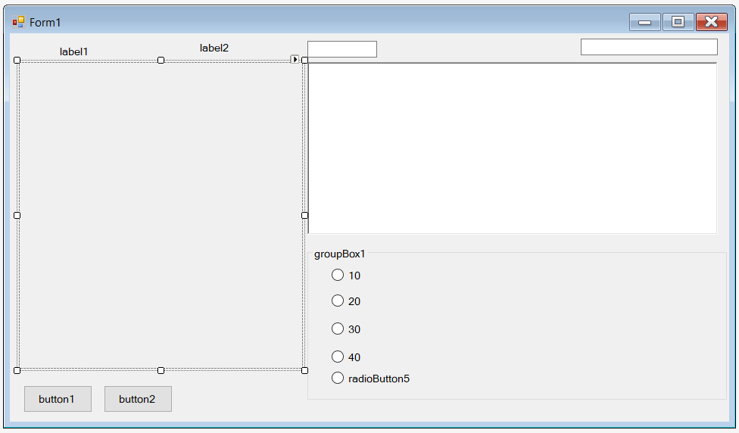

Ödev Teslim Kuralları

Son hafta sözlü kontrol edilerek Notlandırılacaktır.

Belirtilen tarih de sisteme süre içerisinde yüklenecektir.

KOPYA ÖDEVLER

Ödevler bireyseldir bu yüzden ödev için yazılan kodların kesinlikle paylaşılmaması gerekiyor. Bütün ödevler karşılaştırılacaktır. Birbirine çok benzeyen ödevler 0 puan olarak değerlendirilecektir.

SON TESLİM TARİHİ

KOD DÜZENİ

Her C# dosyasının başında aşağıdaki yorum bloğu bulunacaktır. Yorum bulunmayan her dosya için 5 puan kırılacaktır. (pdf üzerinden kopyalayıp yapıştırmanız problem çıkartabilir)

/****************************************************************************

** SAKARYA ÜNİVERSİTESİ

** BİLGİSAYAR VE BİLİŞİM BİLİMLERİ FAKÜLTESİ

** BİLGİSAYAR MÜHENDİSLİĞİ BÖLÜMÜ

** NESNEYE DAYALI PROGRAMLAMA DERSİ

** 2014-2015 BAHAR DÖNEMİ

**

** ÖDEV NUMARASI..........:

** ÖĞRENCİ ADI............:

** ÖĞRENCİ NUMARASI.......:

** DERSİN ALINDIĞI GRUP...:

****************************************************************************/

Değişken isimleri anlamlı olmalıdır. Örneğin tek sayı adedini tutacak bir değişken için

int a;

yerine

int TekAdedi;

yazılmalıdır.

Her bir küme parantezinin altındaki kodları yazmadan önce tab tuşuna basılarak boşluk bırakılmalıdır.

|  |  |  |
| --- | --- | --- |
| YANLIŞ |  | DOĞRU |
| if(true)  {  int a =6;  printf("Merhaba");  if(false)  printf("Nasilsin");  } |  | if(true)  {  int a =6;  printf("Merhaba");  if(false)  printf("Nasilsin");  } |

Önemli döngü ve koşul işlemlerinden önce yapılan işlem hakkında yorum yazılmalıdır

|  |  |  |
| --- | --- | --- |
| YANLIŞ |  | DOĞRU |
| int t = 0;  for(int i=0;i<100;i++)  t+=i; |  | int Toplam = 0;  //1 den 100 e kadar olan sayılar toplanıyor  for(int i=0;i<100;i++)  Toplam+=i; |